Производительность многотоннажных сушильных установок углеобогатительных фабрик
Газопаровоздушная смесь, удаляемая побудителем расхода из многотоннажной газовой сушильной установки, впервые представлена сложной системой, состоящей из сухих газов (сушильного агента, присосанного воздуха) и водяных паров (содержащихся в сушильном агенте, присосанном воздухе, испаренной влаге).
В рамках исследований составлен алгоритм, связавший коэффициент присосов, параметры, измеряемые инструментально и не поддающиеся измерениям в частности:
- КПД топки.
- Количество загружаемого в аппарат сушки влажного и выгружаемого из разгрузочной камеры высушенного угольного концентрата.
- Удельный расход теплоты.
- Потери теплоты на нагрев материала, с уходящими газами, в окружающую среду.
- КПД сушильной установки и др.
Указанные показатели положены в основу метода расчёта количества сырого (высушенного) концентрата по количеству влаги, испаренной в процессе непрерывной работы в исследуемом режиме.
Производительность многотоннажной (от 100 до 700 тонн сырого концентрата в час) газовой сушильной установки углеобогатительных фабрик – параметр, по которому подбирается комплекс основного и вспомогательного оборудования сушильного отделения, цеха погрузки и транспортировки потребителям.
Теплоэнергозатраты, экономические и экологические показатели газовой сушки концентратов мокрого обогащения углей улучшаются при повышении производительности сушильной установки.
Расчёт экономических эффектов от внедрения оборудования повышенной производительности зависит от:
- Совершенствования технологии.
- Конструкции аппаратов.
- Узлов сушильных установок.
- Учёта затрат.
Важным является анализ контролируемых процессов, с выдачей данных в форме статистической отчётности базирующиеся на результатах теплотехнических испытаний, при которых измерение производительности установки должны проводиться в процессе непрерывной работы сушильной установки в исследуемом технологическом режиме.
Производительность многотоннажных газовых сушильных установок характеризуют:
- Количество сырого угольного концентрата, загружаемого в аппарат сушки G₁.
- Количество влаги, испаренной в процессе сушки ΔW_{ИВ}.
- Количество высушенного концентрата G₂.
Известны методы расчёта производительности многотоннажных сушильных установок путём взвешивания сырого угольного концентрата, спущенного на отметку (пол цеха) через открываемое на непродолжительное время отверстие в нижней постели скребковых питателей узлов загрузки (достаточно высоко расположенных над полом отметки), или скребковых питателей, подающих уже высушенный концентрат на конвейеры цеха погрузки [1].
Исходя из доступности, в условиях предприятия измеряется один параметр (производительность по сырому или по высушенному концентрату), два других рассчитываются.
Это очень трудоёмкие и растянутые во времени методы, при которых невозможно быстро получить результат, тем более исследовать динамику.

Прогрессивная модель расчетов для газовых сушильных установок
Усовершенствование технологии расчета производительности многотоннажных газовых сушильных установок, представленное в данной работе, основано на математических зависимостях материального баланса, в котором газопаровоздушная смесь представлена как сложная система (рисунок 1).
Данная система состоит из:
- Сухого сушильного агента.
- Сухого присосанного воздуха.
- Испаренной влаги.
- Влаги сушильного агента.
- Влаги присосанного воздуха.

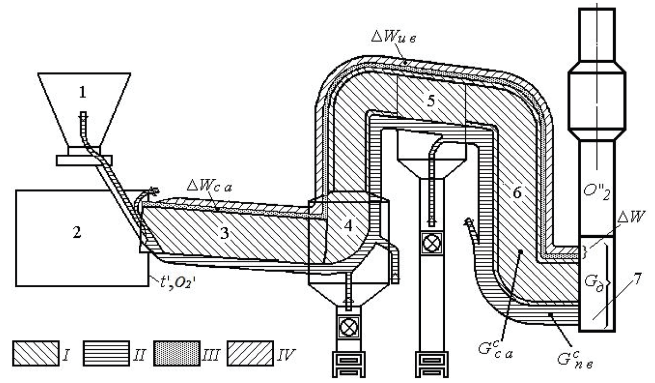
Рисунок 1 - Схема газопаровоздушного баланса многотоннажной газовой сушильной установки с учётом присосов атмосферного воздуха
где
- 1 – бункер сырого концентрата.
- 2 – топка.
- 3 –аппарат сушки (сушильный барабан).
- 4 – разгрузочная камера.
- 5 – сухая ступень пылеулавливания.
- 6 – газоходы.
- 7 – побудитель расхода (дымосос).
- I – масса сухого сушильного агента.
- II – масса сухого присосанного воздуха G^{с}_{пв.}
- III – масса влаги сушильного агента ΔW_{са.}
- IV – масса испаренной влаги ΔW_{ив.}
- Масса влаги присосанного воздуха условно не показана.
- t’ – место установки датчика температуры штатного прибора.
- О’₂ – место отбора пробы сушильного агента.
- O"₂ - датчика штатного газоанализатора содержания кислорода.
Отношение массы сухого присосанного воздуха G^{с}_{са} к массе сухого сушильного агента G^{с}_{пв} представляет собой коэффициент присосов атмосферного воздуха относительно расхода сухого сушильного агента на входе в аппарат сушки (доли ед., %).
Соответственно получаем:
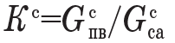
Установлено, что коэффициент присосов влияет на все параметры газовой сушки [2].
Соответственно [3] коэффициент присосов сушильной установки можно рассчитать и по содержаниям кислорода – в сушильном агенте на входе в аппарат сушки O’₂ и в газопаровоздушной смеси за побудителем расхода (или перед мокрым пылеуловителем).
Получим следующее соотношение:
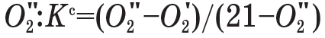
Из материального баланса газопаровоздушной смеси, учитывающего присосанный воздух, выведены количественные зависимости от коэффициента присосов сухих и влажных масс:
- Присосанного воздуха в составе сушильного агента.
- Масс водяных паров в сушильном агенте и в присосанном воздухе.
- Массы испаренной влаги.
Отсюда масса испаренной влаги рассчитывается как разность между общим количеством водяных паров в газопаровоздушной смеси и количеством водяных паров в сушильном агенте и присосанном воздухе.
Для этого перед побудителем расхода инструментально измеряются следующие параметры:
- Площадь сечения газохода S.
- Разрежение в точке замеров.
- Температура сухого и мокрого термометров (t"_{c}, t"_{м}).
- Динамические напоры поля скоростей.
Измеряется содержание кислорода в сушильном агенте на входе в аппарат сушки O'₂, в газопаровоздушной смеси в сечении перед побудителем расхода O"₂.
В бункере сырого концентрата и на конвейере высушенного концентрата отбираются пробы для определения влажности (соответственно W₁, W₂). Измеряются температуры по сухому и мокрому термометрам для воздуха в помещении цеха.
Рассчитывается скорость газопаровоздушной смеси в сечении перед побудителем расхода ν, определяется объём газопаровоздушной смеси:
- V_{д}=νS3600.
Определяется плотность парогазовоздушной смеси r и рассчитывается масса влажной газопаровоздушной смеси:
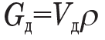
На Id-диаграмме находится влагосодержание газопаровоздушной смеси d" (кг/кг сухих газов), затем рассчитывается влагосодержание d"_{в} (кг/кг влажных газов):
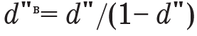

Определение составляющих газопаровоздушного баланса
Далее последовательно определяются значения массы составляющих газопаровоздушного баланса согласно схемы (рисунок 1).
Определение водяных паров в составе парогазовой смеси:
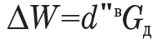
Определение сухих газов в составе парогазовой смеси:
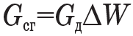
После преобразования получаем:
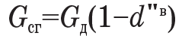
Параметр сухого сушильного агента:
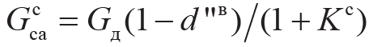
Параметр сухого присосанного воздуха:
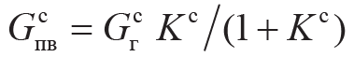
Параметр водяных паров, содержащихся в сушильном агенте:
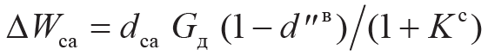
где
- d_{са} – влагосодержание сушильного агента, рассчитываемое по формулам состава топочных газов.
Параметр водяных паров, поступивших в сушилку с присосанным воздухом:
где
- d_{пв} – влагосодержание присосанного воздуха, определяемое на Id-диаграмме.
Следовательно, производительность сушильной установки по испаренной влаге определяется формулой:
где
- ΔW_{ив} - производительность сушильной установки по испаренной влаге.
- ΔW – общее количество водяных паров в газопаровоздушной смеси.
- ΔW_{са} – количествами водяных паров в сушильном агенте.
- ΔW_{пв} - количествами водяных паров в присосанном воздухе.
Количество просушенного концентрата, иначе производительность сушильной установки по высушенному материалу [4]:
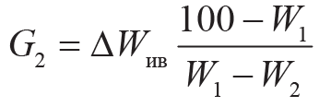
где
- W₁ – влажность поступающего в аппарат сушки сырого концентрата.
- W₂ – влажность просушенного концентрата.
Количество влажного концентрата, поступающего в аппарат сушки, иначе производительность сушильной установки по влажному материалу [4]:
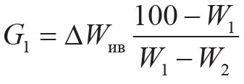
В итоге расчётного анализа составлен алгоритм, связавший коэффициент присосов, параметры, измеряемые инструментально и не поддающиеся измерениям, которые используются при разработке мероприятий повышения эффективности и взрывобезопасности многотоннажной газовой сушильной установки при сушке угольных концентратов мокрого обогащения.
Возможность рассчитать производительность многотоннажных газовых сушильных установок по сырому концентрату через массу испаренной влаги в процессе непрерывной работы сушильной установки в установленном технологическом режиме, что позволяет исключает трудоёмкие методы взвешивания.
Это дало реальную возможность производить желаемое количество экспериментов, вычисления множества технологических и теплотехнических величин, необходимых для выявления оптимальных параметров режимных карт, позволяющих в конечном итоге повысить эффективность и взрывобезопасность газовой сушки.

Список литературы
- Рубин Ю.М. Опыт оперативного контроля и расчета основных показателей сушильных установок. – Ворошиловград: Изд-во института УкрНИИобогащения, 1979. – 67 с.
- Хашина Н.В. Ограничение присосов – путь к повышению безопасности и эффективности работы сушилок. – Уголь. – 1983. – № 4. – С. 58–60.
- Гордон Г.М., Пейсахов И.Л. Пылеулавливание и очистка газов. – М.: Металлургиздат, 1968. – 497 с.
- Филиппов В.А. Техника и технология сушки угля. – М.: Недра, 1975. – 287 с.
Источник: Производительность многотоннажных сушильных установок углеобогатительных фабрик / Н.В. Хашина, ЗАО «СибНИИобогащение», г. Прокопьевск // Известия Томского политехнического университета.- 2013.- Т. 323.- №4.- С.72-74.

